***«МАМА – СОЛНЫШКО МОЕ!»*** (Фотопоздравление)

Слово «мама» одно из самых древних на Земле. Это первое слово, которое произносит человек, и оно звучит на всех языках мира почти одинаково. Мама – это начало жизни, самый теплый взгляд, самое любящее сердце, самые добрые руки!

**Словами всеми в этом мире,**

**Мне не сказать, как я люблю,**

**Мою родную, дорогую,**

**Тебя, мамулечку мою!**

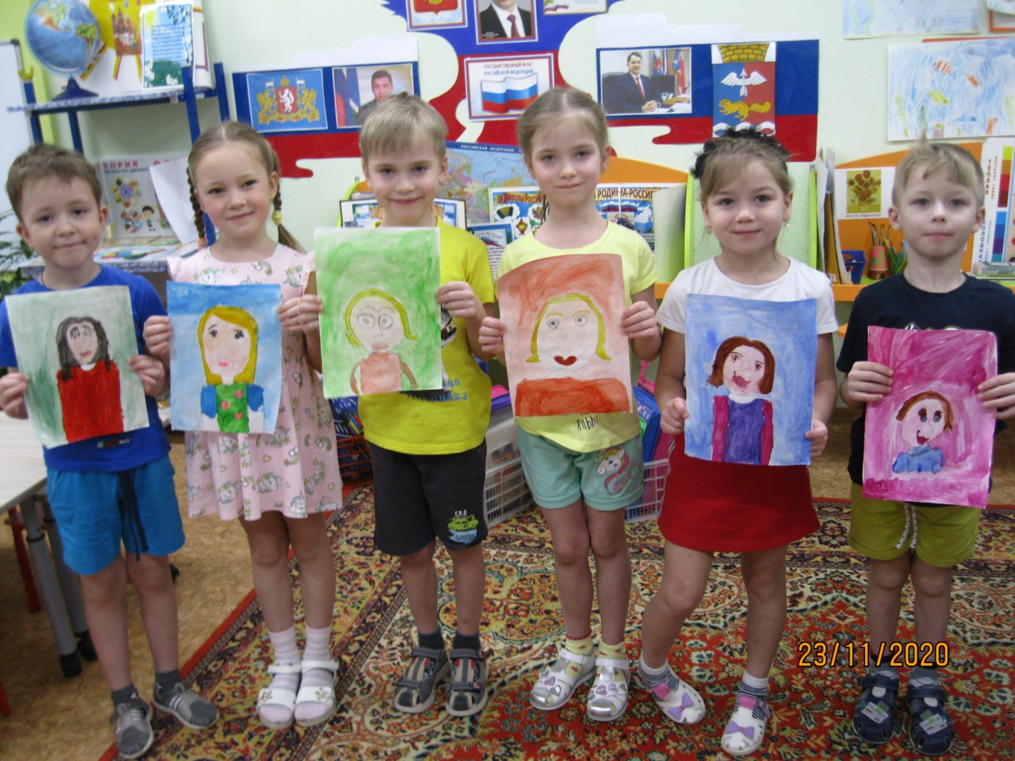

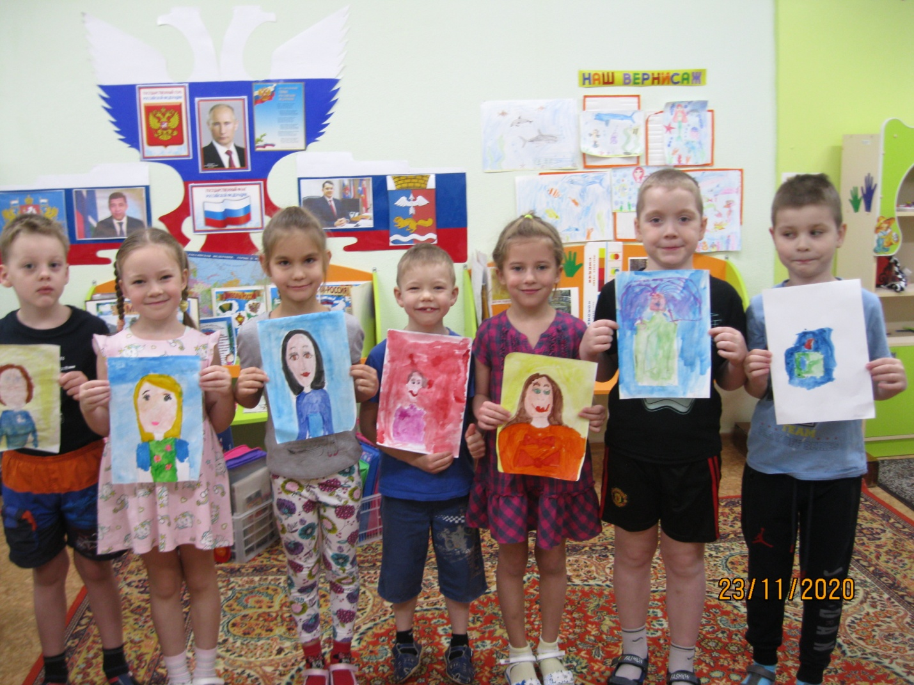

**Все хожу, все думаю, смотрю**

**Что я маме подарю?...**

**Вот тебе, родная,**

**В твой денек**

**Фиолетовый цветочек – огонёк!**

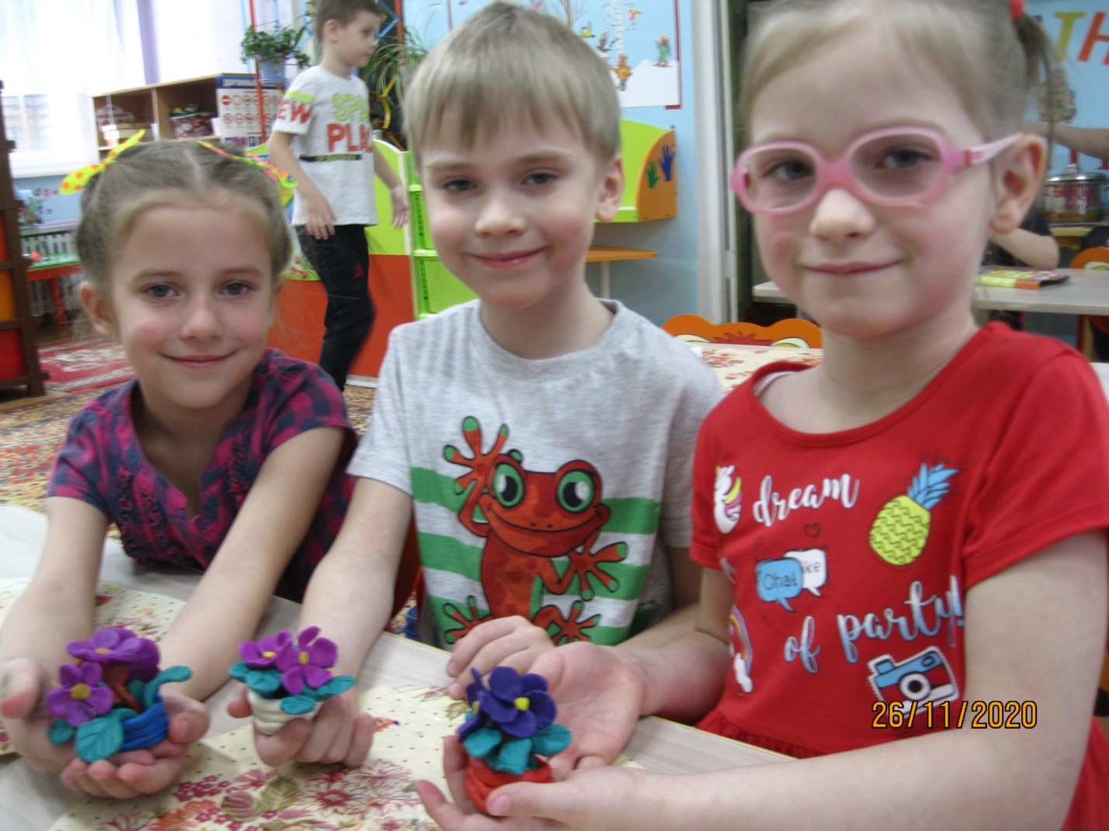

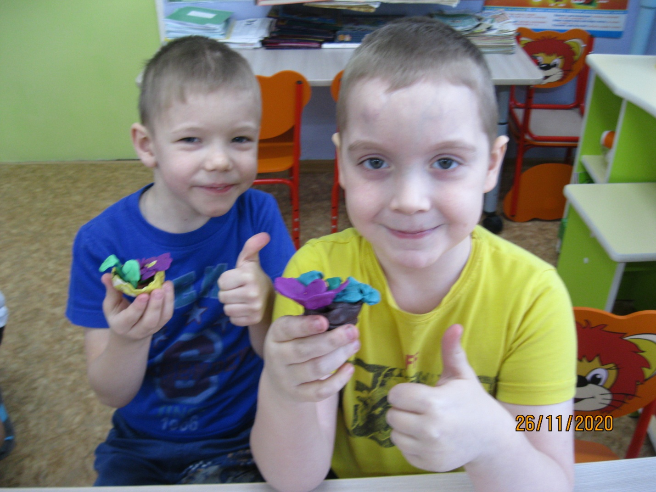

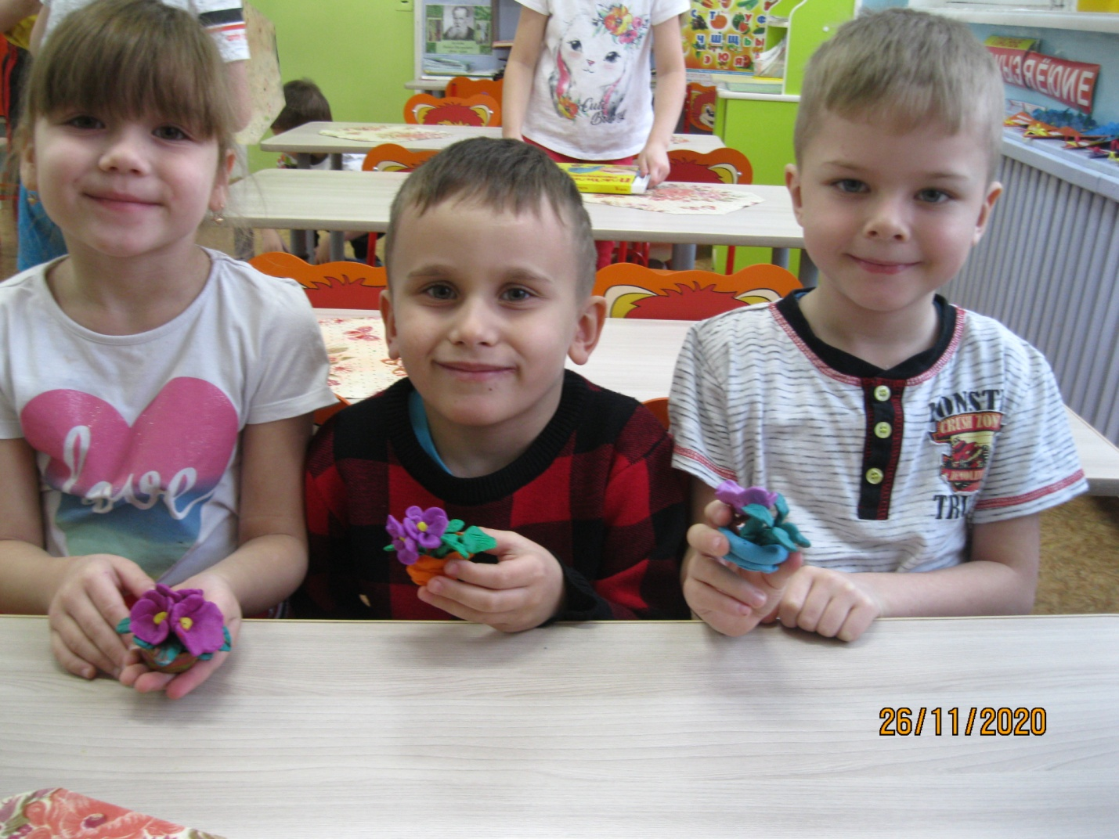 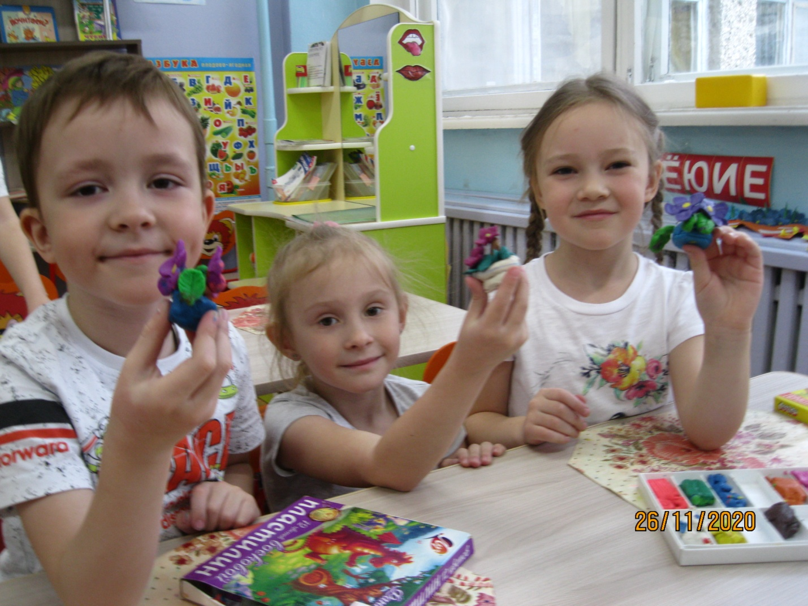

**Мама, с праздником тебя!**

**Поздравляю я, любя!**

